temat: czym jest algorytm, projektowanie algorytmu
1) Algorytm w pracy programisty to sposob popstepowania pozwalajacy na jednoczesne i jak najprostsze rozwiazywanie problemu.
2) Cechy algorytmu:
-skończowość - algorytm msi dojść do końca w określonym czasie, tzn. złożoności czasowej algorytmu
-określoność - dla takich samych danych wejściowych algorytm powinien zawierać takie same dane wyjściowe
-efektywność - algorytm powinien zwrócić wynik w najmniejszej mozliwiej kroków
-poprawność wynik zwrócony przez algorytm powinien byćza każdym razem porawny
3) Sposoby zapiu algorytmów - schematy blokowe
początek algorytmu -> zakończenie algorytmu -> wprowadzanie danych (block wejścia) -> wprowadzanie wyników (blok wyjścia) -> wykonywanie działań (blok operacyjny) - > sprawdzanie warunku (blok warunkowy albo decyzyjny)

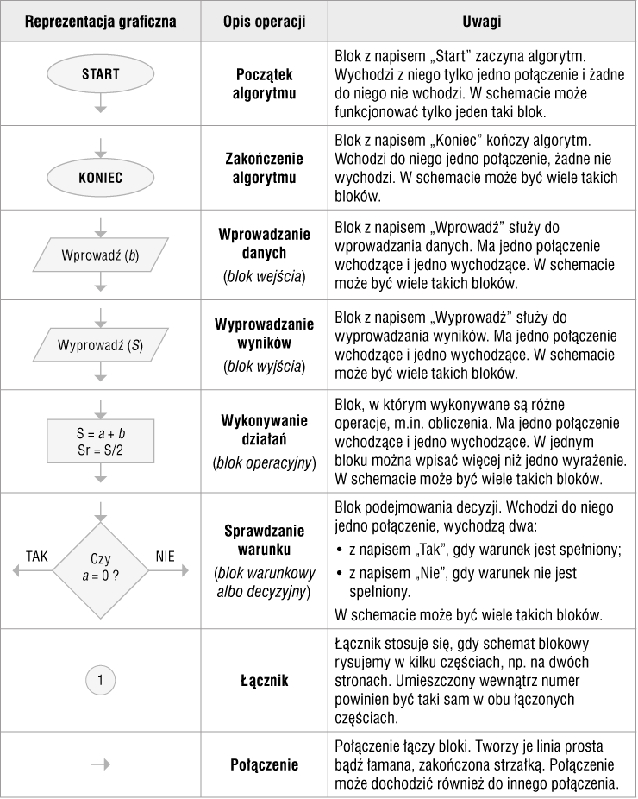

zadanie 1 - wtorek 7.09
algorytm obliczania pola kwadratu:
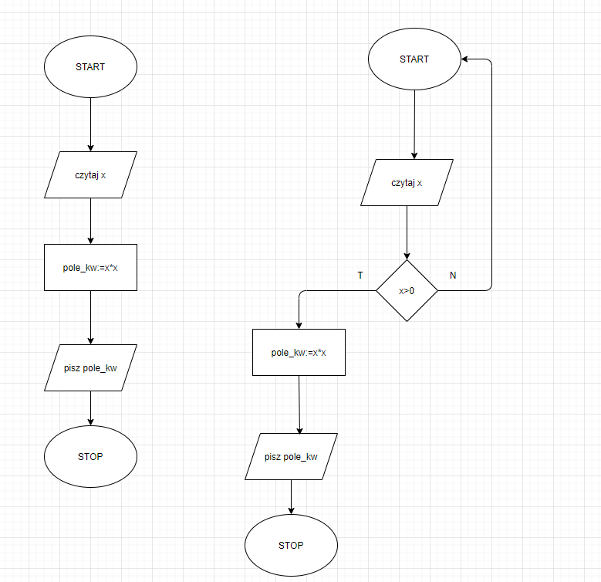

zadanie 2 - wtorek 7
algorytm obliczania czy jest podzielna
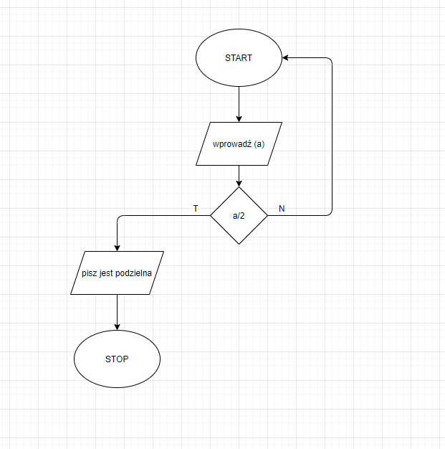

zadanie 3 - poniedziałek 13.09
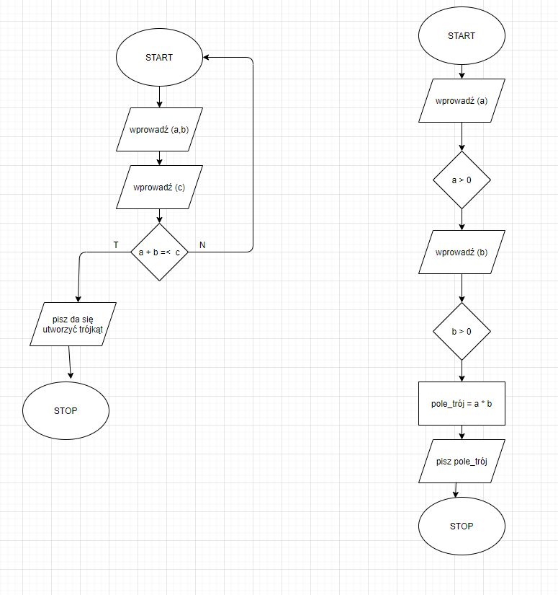

zadanie 4 – wtorek 14.09
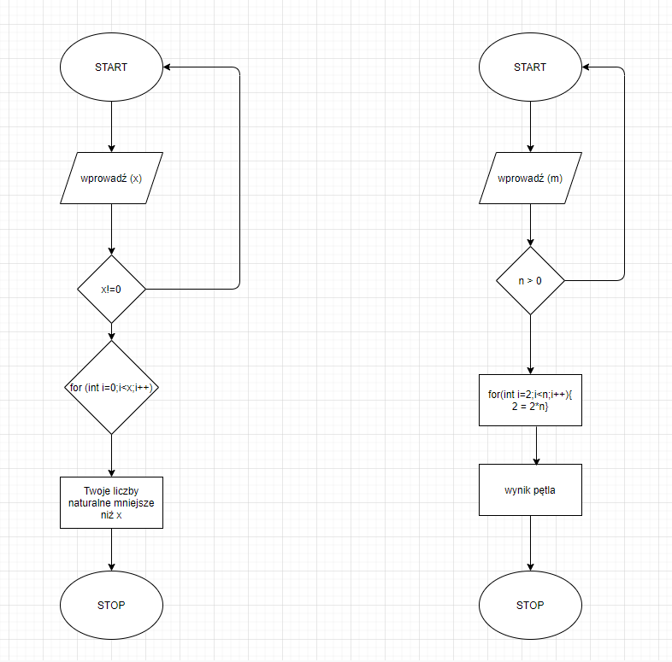
zadanie 5 - poniedziałek 20.09

